文档编号： SHSJTU-00X-008-001

**酒店在线预订平台**

**小组项目报告**

项目组号： 第8组

项目组长： 郑富德

项目组员： 崔胜斌、丁智源、毛慧鎏、黄家杰

报告日期： 2013年12月22日

**小组成员任务分担表**

|  |  |  |  |  |
| --- | --- | --- | --- | --- |
| 角色 | 姓名 | 学号 | 联系方式 | 任务分担 |
| 组长 | 郑富德 | 1130372125 | [food0517@163.com](mailto:food0517@163.com) | 撰写项目章程、项目时间计划表、变更管理计划。组织会议与小组成员共同讨论项目范围、需求、计划、工作分解结构、项目风险情况等。 |
| 组员 | 崔胜斌 | 1130372086 | cuishengbin0212@163.com | 撰写项目风险管理计划。与小组成员共同讨论项目范围、需求、计划、工作分解结构、项目风险情况等。 |
| 组员 | 丁智渊 | 1130372089 | [zhiyuan.ding@gmail.com](mailto:zhiyuan.ding@gmail.com) | 撰写项目范围计划。与小组成员共同讨论项目范围、需求、计划、工作分解结构、项目风险情况等。 |
| 组员 | 黄佳杰 | 1130372096 | huangjjbnr@126.com | 撰写项目沟通管理计划。与小组成员共同讨论项目范围、需求、计划、工作分解结构、项目风险情况等。 |
| 组员 | 毛慧鎏 | 1130372103 | tianguohut@163.com | 撰写项目范围计划。与小组成员共同讨论项目范围、需求、计划、工作分解结构、项目风险情况等。 |

**变更记录**

| 日期 | 作者 | 版本 | 更改参考 |
| --- | --- | --- | --- |
|  |  |  |  |
| 2013.12.22 | 郑富德 | 0.1 | 新增文档，并编写项目章程 |
| 2013.12.25 | 郑富德 | 0.1 | 编写项目变更管理 |
| 2013.12.29 | 郑富德 | 0.1 | 编写项目时间管理计划 |
| 2014.1.2 | 丁智渊 | 0.2 | 编写项目范围管理计划 |
| 2014.1.2 | 毛慧鎏 | 0.2 | 制作工作分解结构图 |
| 2014.1.4 | 郑富德 | 0.3 | 制作时间进度计划表和人员分配表 |
| 2014.1.6 | 崔盛斌 | 0.4 | 添加项目风险管理 |
| 2014.1.6 | 黄佳杰 | 0.5 | 添加沟通管理，会议纪要 |
| 2014.1.6 | 郑富德 | 1.0 | 文档审核以及文档格式调整 |
| 2014.1.6 | 丁智渊、毛慧鎏、崔胜斌、黄佳杰 | 1.0 | 文档审核 |
|  |  |  |  |
|  |  |  |  |
|  |  |  |  |
|  |  |  |  |
|  |  |  |  |
|  |  |  |  |
|  |  |  |  |
|  |  |  |  |
|  |  |  |  |
|  |  |  |  |
|  |  |  |  |
|  |  |  |  |
|  |  |  |  |

目录

第一章 项目章程 1

1.1 项目介绍 1

1.1.1 项目名称 1

1.1.2 项目背景和目标 1

1.1.3 项目市场定位 1

1.1.4 项目范围描述 2

1.2 项目主要风险 2

1.3 项目组织结构 3

1.4 技术方法和工具 4

1.4.1 技术方法 4

1.4.2 工具 4

1.5 总体里程碑计划 5

1.6 总体预算 5

1.7 验收标准 6

1.7.1 验收方式 6

1.7.2 验收标准 6

第二章 项目范围 7

2.1 酒店预订系统的功能需求 7

2.1.1 酒店搜索 7

2.1.2 酒店推荐 8

2.1.3 酒店预订 8

2.1.4 用户信息管理 8

2.1.5 后台管理 8

2.2 项目范围 9

2.2.1 产品范围 9

2.2.2 产品验收标准 9

2.2.3 项目可交付成果 9

2.2.4 项目的除外责任 10

2.2.5 项目的制约因素 10

2.3 工作分解结构表 10

2.4 工作分解结构图 12

第三章 项目时间管理计划 14

3.1 项目活动列表 14

3.2 里程碑 15

3.3 项目进度计划表 16

3.4 项目人员分配表 17

第四章 项目变更管理 20

4.1 概述 20

4.2 变更流程 20

4.2.1 提交变更申请 22

4.2.2 审核变更申请 22

4.2.3 识别变更可行性 22

4.2.4 批准变更申请 22

4.2.5 实施变更申请 23

4.3 变更单模板 23

第五章 项目风险 25

5.1 实施周期风险 25

5.2 人员风险 25

5.3 客户需求风险 25

5.4 实施范围防线 25

第六章 项目沟通管理 27

6.1 项目干系人 27

6.2 沟通管理计划 28

附录1 会议纪要 30

# 项目章程

## 项目介绍

### 项目名称

项目名称：酒店在线预订平台

项目类型：系统改进

授权日期：2014年1月1日

计划完工日期：2014年8月2日

### 项目背景和目标

随着公司逐渐壮大，业务量越来越多，原本的系统已经无法满足公司的要求。当前使用的系统存在以下几个问题：（1）、当前的系统用户体验差。供客户使用的酒店预订界面存在很多不友好的地方，用户使用不方便，跳出率高，订单转化率低；给公司内部预订员以及订单处理人员的界面也存在很多的不友好，操作复杂，影响工作效率不够高。（2）、当前系统性能低下。当前系统的性能较低，页面加载的时间较长，时常会有用户访问超时的现象。（3）、系统可维护性差。当前系统是用asp语言开发的，已经是过时的技术，新招的人员对于asp语言不熟，asp语言开发的代码本身可维护性较差，导致恶性循环。（4）、当前系统可扩展性较差。随着业务需求越来越多，需要往系统中增加更多的系统，但是当前系统的可扩展性较差，导致很多需求开发起来异常的困难，甚至有些需求无法在当前系统下满足。

此次项目的目标是开发新系统以解决当前老系统存在的几个主要问题，提高系统界面的友好度；增强可操作性，能够指导用户或是作业人员进行方便的酒店预订以及订单处理等操作；提高页面的访问速度，这是最基本的需求，只有让用户使用起来更快，用户才会更愿意使用；提高网站的稳定性；增加系统的可扩展性，以便能快速得相应新的业务需求；对于以上几点的改进必将大大提高相关的操作人员的工作效率，也会增加普通用户的粘合度，提高订单转化率，给公司带来更大的利润。

### 项目市场定位

本系统的用户群体主要有两种：第一、公司内部预订员以及订单处理人员使用；第二、普通预订酒店用户。不限年龄层次，重点的对象是商旅用户。

### 项目范围描述

1. 功能范围：本系统主要包含两个子系统：

1.1后台管理子系统：主要为系统内部预订员及订单处理人员使用，主要包括酒店信息维护、酒店房型信息维护、酒店房态房价信息维护、酒店相关周边信息维护、酒店查询、酒店预订、订单跟踪、订单处理、订单统计等功能。

1.2前台酒店预订子系统：主要为普通客户进行网上酒店预订使用，主要包括酒店的信息查询筛选功能、酒店房价房态查看、酒店周边信息查看、按地理位置查询酒店信息、酒店预订、添加酒店评论等功能。

2、非功能范围：系统操作人性化，避免繁琐的系统操作，减轻操作人员的工作量，也增加普通用户使用的友好度；增加系统的响应时间；增加系统的吞吐量。

3、技术范围：

1.1保证新老系统并存期间数据的共享和互通性。

1.2保证数据的安全性。

1.3从架构层面保证系统的可扩展性强。

## 项目主要风险

1、项目延期风险：项目开发过程中可能会出现延期的风险，出现的原因可能多重多样，比如：需求变动，人员开发进度无法保证，人员的离职，项目实际偏离原始需求，对于这些多重多样的延期风险，应采取早发现早处理的方式，项目经理每星期组织会议了解情况，尽早识别可能存在延期的现象，并针对不同的原因用不同的手段处理。

2、项目范围风险：项目进行过程中可能会存在项目范围的变动，产品经理或是公司高层需要中途增加需求，对于这种风险，我们应通过项目变更管理进行控制。

3、项目人员风险：项目过程中，人员的变动可能会市场发生，尤其是一个时间跨度较长的项目，项目人员可能离职或是请假。对于这种风险，也要针对不同的问题进行不同的处理，如果是有人请假并且当前进度紧张，那么可以从其他项目组调人；如果是离职现象，那么要尽早招人；对于核心人员的离职，还是要尽量挽留。

## 项目组织结构

表1-1：主要干系人角色与职责

|  |  |  |  |
| --- | --- | --- | --- |
| 角色 | 人员 | 职责 | 评述 |
| 业务部经理以及相关参与人员 |  | 主要负责提出需求，对于现在的系统存在的问题，以及本身在使用这个系统过程中觉得需要改进的地方提出问题。 |  |
| 产品经理 |  | 1. 市场调研以及需求的收集。与业务部相关人员或是市场上的用户进行交流，收集需求。 2. 研究相关的市场分析报告及文章。 3. 分析竞争对手的产品。 4. 研究用户行为。 5. 编写项目产品需求文档。 6. 保证系统与原始需求无差异。 |  |
| 项目经理 |  | 负责项目计划与实施；配合产品经理与项目负责人进行沟通协调。   1. 进行日常的项目管理工作。 2. 在所有项目小组之间协调资源的分配。 3. 制定、监督和实施项目规划以及相关工作日程。 4. 组织项目进展状态会议，准备/发布项目沟通/报告。 5. 监控项目进展、任务完成情况以及该项目的资源分配和发挥的效益。 6. 管理问题解决进展，分配优先级并监督相关校正措施实施。 7. 管理变更控制过程。 8. 协助产品经理定义变更管理需求。 9. 提供功能性/技术事务方面的一般性建议。 10. 制定项目计划以及项目计划的跟踪。 |  |
| 开发主管 |  | 1. 负责项目的监督。 2. 人员调配。 3. 具体任务的分配。 4. 保证开发质量。 |  |
| 系统架构师 |  | 1. 对整个系统从架构层面进行系统设计。 2. 考虑系统的部署问题。 3. 决定系统的技术架构、开发模型等。 4. 编写系统的架构设计说明书以及项目设计说明书。 5. 针对关键技术对团队内部进行培训。 |  |
| 交互设计师 |  | 1. 根据用户行为以及需求设计交互稿。 2. 提交交互设计说明书。 3. 验证开发人员完成的页面是否符合自己的要求。 |  |
| 视觉设计师 |  | 1. 根据交互设计师的要求，绘制视觉稿。 2. 配合开发人员一起完成页面的开发。 3. 验收开发人员完成的页面是否符合自己的要求。 |  |
| 软件工程师 |  | 1. 遵循软件详细设计说明书，进行编码开发。 2. 对产生的Bug进行修正。 3. 对系统进行维护升级。 4. 进行单元测试。 5. 及时向项目经理或开发主管报告任务进度。 |  |
| 测试工程师 |  | 1. 编写测试用例。 2. 根据测试用例对系统进行功能测试、集成测试。 3. 编写测试报告。 4. 及时向项目经理或测试主管报告测试进度。 |  |
| 网络工程师 |  | 1、购买相关的服务器设备。  2、部署所需的网络环境。  3、部署网站。  4、服务器的维护与升级。 |  |

## 技术方法和工具

### 技术方法

决策树法：对于可预见的有多种路径，并需要决定是采用哪种哪种最优路径的时候可采用决策树法进行决策。

头脑风暴法：对于只有主题内容未定的可以采用头脑风暴的方法进行，收集各个成员的意见建议进行总结。比较适合于一个新功能新需求的制定。

评分模型：对于一些已有的数据进行分析决策，如用户行为分析，可对已有的用户行为数据进行分析评定。

### 工具

Word：进行文档的编写。

JIRA：项目管理工具，可进行项目任务的分配，跟踪，Bug的提交，验证，Bug跟踪统计等。

Microsoft Project：用于详细的项目时间计划制定。

Axure：原型设计工具，进行原型交互设计。

Visual Studio：项目开发工具，用户系统编码调试。

LoadRunner：项目自动化测试工具，用户系统的自动化脚本编写与运行。

## 总体里程碑计划

|  |  |
| --- | --- |
| 里程碑一：项目启动 | 时间：2014/1/1日  交付：项目章程签字 |
| 里程碑二：需求采集与分析 | 时间：2014/2/1 日  交付：需求分析说明书 |
| 里程碑三：用户界面交互稿完成 | 时间：2014/3/15日  交付：交互稿 |
| 里程碑四：系统架构设计与技术选型 | 时间：2014/02/15 日  交付：架构设计说明书 |
| 里程碑五：系统详细设计 | 时间：2014/03/15 日  交付：系统详细设计说明书 |
| 里程碑六：系统开发完成 | 时间：2014/7/1 日  交付：用户测试通过，决定上线时间。 |
| 里程碑七：系统试运行完成 | 时间：2014/8/1日  交付：试运行通过，正式开放使用 |
| 里程碑八：系统终验 | 时间：2014/8/2日  交付：项目终验报告 |

## 总体预算

|  |  |
| --- | --- |
| **预算** | **费用** |
| 服务器购买费用 | 2万/台*20台=40万 |
| 人力成本费用 | 7个人8个月预估60万元 |
| 费用合计 | 100万元 |

## 验收标准

### 验收方式

本项目采用分阶段提交成果与验收的方法。在得到本阶段成果的确认后，再开始下一阶段的实施工作，以确保项目始终在双方意见一致的前提下进行，避免项目偏离原始需求。项目阶段性验收通过后，项目经理需要出阶段性的验收报告。

### 验收标准

|  |  |  |  |
| --- | --- | --- | --- |
| 验收内容 | 明细 | 参与人 | 是否完成 |
| 需求确认 | 确认需求是否符合要求 | 业务部相关人员、产品经理、项目经理 |  |
| 交互原型设计 | 确认界面的原型交互是否符合要求 | 业务部相关人员、产品经理、项目经理、交互设计师 |  |
| 后台管理子系统 | 酒店信息管理 | 业务部相关人员、产品经理、项目经理 |  |
| 酒店周边信息管理 | 业务部相关人员、产品经理、项目经理 |  |
| 订单管理 | 业务部相关人员、产品经理、项目经理 |  |
| … … |  |  |
| 前台预订子系统 | 酒店信息查询与展示 | 业务部相关人员、产品经理、项目经理 |  |
| 酒店预订系统 | 业务部相关人员、产品经理、项目经理 |  |
| 用户登录模块 | 业务部相关人员、产品经理、项目经理 |  |
| …… | 业务部相关人员、产品经理、项目经理 |  |

# 项目范围

## 酒店预订系统的功能需求

### 酒店搜索

用户通过浏览器打开系统，通常最先使用的功能就是酒店搜索，通过输入“目的地” 、“酒店名称”、“入住时间段”等信息来进行酒店搜索。其中目的地和酒店名称支持拼音联想、汉字联想功能，使用户能在仅输入几个字的时候就进行备选项提示。“入住时间段”使用用户友好的控件，方便用户直观的选择日期。如下图所示：

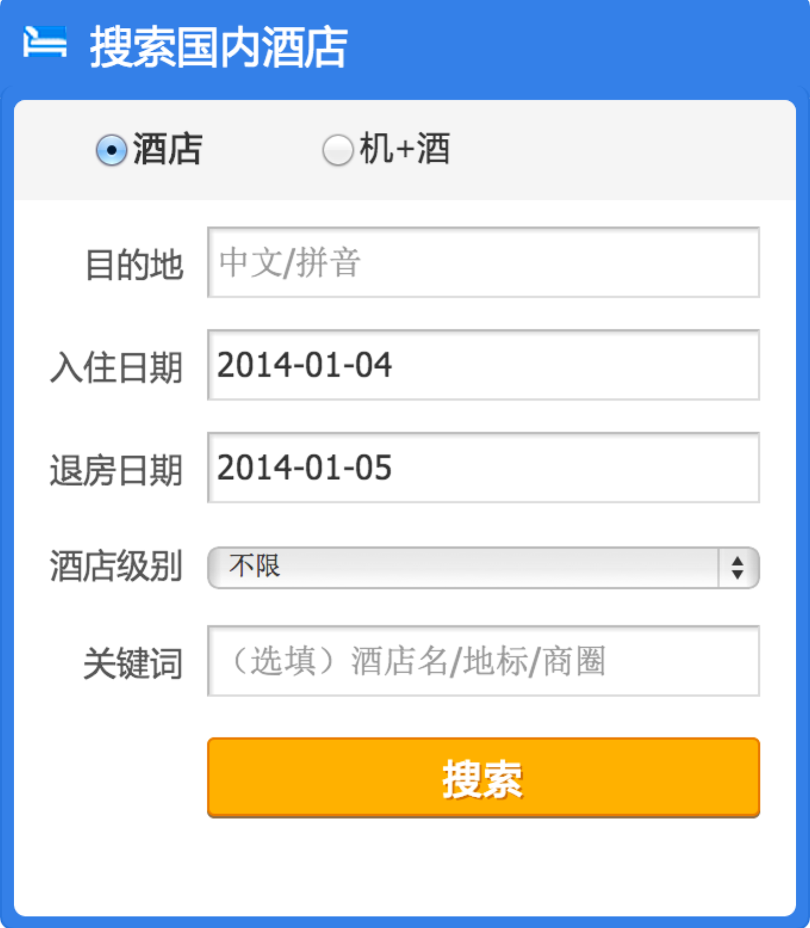

图2-1 酒店搜索功能

### 酒店推荐

除了搜索功能以外，主页面还需要有根据当前日期、假日、用户登录IP所在地等信息自动生成给用户的推荐酒店列表。

### 酒店预订

#### 酒店及房间详细信息展示

当用户通过2.1.1或2.1.2两种方式进入酒店详细信息的时候可以显示当前酒店相应的房型、服务、介绍和价格。

#### 登录及用户信息确认

用户点击预订按钮的时候进入预订环节,如果用户没有登录，将提示用户登录，如果用户尚未注册，也会提供注册链接，详见2.1.4.用户信息管理。

#### 支付环节

已登录的用户确认入住信息无误之后，则进入支付环节。根据用户选择，银行卡或者第三方支付平台，转入相应的外部系统进行支付。支付成功后返回本网站。

#### 支付结果展示

当用户支付完成之后返回预订的结果显示页面，并发送邮件或者手机短信通知用户。

### 用户信息管理

#### 用户注册

用户需要提供手机号或者邮箱号作为用户名注册系统。

#### 补充信息

用户注册成功之后需要填写个人基本信息，例如姓名，身份证号等，方便日后预订酒店的时候使用。

### 后台管理

#### 基础信息维护

包括城市信息维护以及商业区、行政区、热门区域维护等功能。

#### 酒店信息维护

包括酒店名称、地点等基础信息维护以及房型信息、房价、房态、酒店图片信息维护等功能。

#### 订单信息维护

订单信息查询、订单人工维护。

## 项目范围

### 产品范围

本产品主要实现的功能在需求章节已经明确定义。不包括网银，支付平台等外部接口的实现。

### 产品验收标准

#### 系统可用性达到99.99%

#### 用户点击页面，响应时间在1秒内

#### 产品安全性达到业界领先标准

### 项目可交付成果

随着项目的进展，乙方会在各个时间点交付各类项目文档，这些项目有些是上阶段的工作成果，有些是技术知识转移；这些文档最终为甲方日后维护、使用系统提供方便。项目的主要交付成果包含如下：

* 需求分析确认书
* 系统概要设计说明
* 应用软件清单
* 系统测试计划、测试方案
* 测试报告（UAT报告）
* 系统部署、维护手册
* 系统操作手册

1. **项目阶段的可交付成果**

|  |  |
| --- | --- |
| **项目阶段** | **可交付成果** |
| 需求定义阶段 | 软件需求调研报告，软件开发手册，软件概要设计，可靠性设计 |
| 设计阶段 | 组件需求，组件设计文档，组件测试需求报告，集成测试需求报告 |
| 组件开发测试阶段 | 组件代码，组件代码走读报告，组件测试用例，组件测试分析报告 |
| 集成测试阶段 | 集成测试分析报告 |
| 交付阶段 | 用户接受度测试报告，应用安装程序，用户使用手册 |

### 项目的除外责任

如遇到天灾、战争、政府政策和法律的变更等的不可抗拒因素导致项目无法继续进行下去，乙方没有责任。

### 项目的制约因素

项目启动日期为2014年1月1日，计划完工时间为2014年8月2日。

项目预算为人民 100万。

## 工作分解结构表

|  |  |  |  |  |  |  |  |
| --- | --- | --- | --- | --- | --- | --- | --- |
| WBS编号 | 活动名称 | 活动输入 | 活动内容描述 | 活动输出 | 工作量 | 活动所需资源 | 活动所需费用 |
| **1** | **启动** |  |  |  |  |  |  |
| 1.1 | 项目组成员确定 |  | 确定固定的项目成员，并分配相应的职责 |  | 1d |  |  |
| 1.2 | 项目工作环境准备 |  | 确定用于项目开发所使用的工作环境，包括软件和硬件环境 |  | 1d |  |  |
| 1.3 | 项目启动会议 |  | 就项目实际开发成员的确定和项目既定的目标，结合项目开发周期，确定阶段性的Milestone |  | 0.5d |  |  |
| **2** | **计划** |  |  |  |  |  |  |
| 2.1 | 制定项目章程 |  | 确定整个项目应该完成的边界，给出项目该完成的职责 | 项目章程 | 2d |  |  |
| 2.2 | 需求调研 | 项目章程 | 根据项目章程规定的项目职能范围，需要对职责进行需求调研 | 需求文档 | 15d | 相关业务负责人 |  |
| 2.2.1 | 现有系统情况 |  | 对现有系统进行深度的分析，确定功能的职责以及去除重复冗余功能 | 业务系统说明书 | 5d |  |  |
| 2.2.2 | 业务组件关系分析 |  | 对现有系统业务组件间结构给出详细描述 | 业务系统说明书 | 5d |  |  |
| 2.2.3 | 业务流程分析 |  | 对业务流程进行分析，规划合理的业务流程，给出合理的业务逻辑 | 业务流程图 | 5d |  |  |
| 2.3 | 制定项目进度计划 |  | 针对项目的流程分析，制定项目阶段性完成目标 | 项目计划甘特图 | 1d |  |  |
| 2.4 | 制定项目预算计划 |  | 根据实际的开发工作量，确定开发需要的各个预算 | 预算计划说明书 | 1d |  |  |
| **3** | **实施** |  |  |  |  |  |  |
| 3.1 | 系统设计 |  |  | 设计文档 | 5d |  |  |
| 3.2 | 系统架构 |  |  | 架构文档 | 5d |  |  |
| 3.3 | 系统开发 |  |  | 开发文档/软件包 | 60d |  |  |
| 3.4 | 系统测试 |  |  | 测试文档 | 15d |  |  |
| 3.5 | 系统上线 |  |  | 使用问题记录表 | 3d |  |  |
| **4** | **控制** |  |  |  |  |  |  |
| 4.1 | 里程碑1:设计文档交付 |  |  | 设计文档 |  |  |  |
| 4.2 | 里程碑2:开发文档交付 |  |  | 开发文档 |  |  |  |
| 4.3 | 里程碑3:软件测试文档交付 |  |  | 测试验收报告 |  |  |  |
| 4.4 | 里程碑4::软件安装包交付 |  |  | 安装说明书/软件安装包 |  |  |  |
| 4.5 | 里程碑5:上线试运行 |  |  | 试运行记录 |  |  |  |
| **5** | **收尾** |  |  |  |  |  |  |
| 5.1 | 项目验收 |  |  | 项目验收报告 |  |  |  |
| 5.2 | 项目经验总结 |  |  | 项目经验 |  |  |  |

## 工作分解结构图

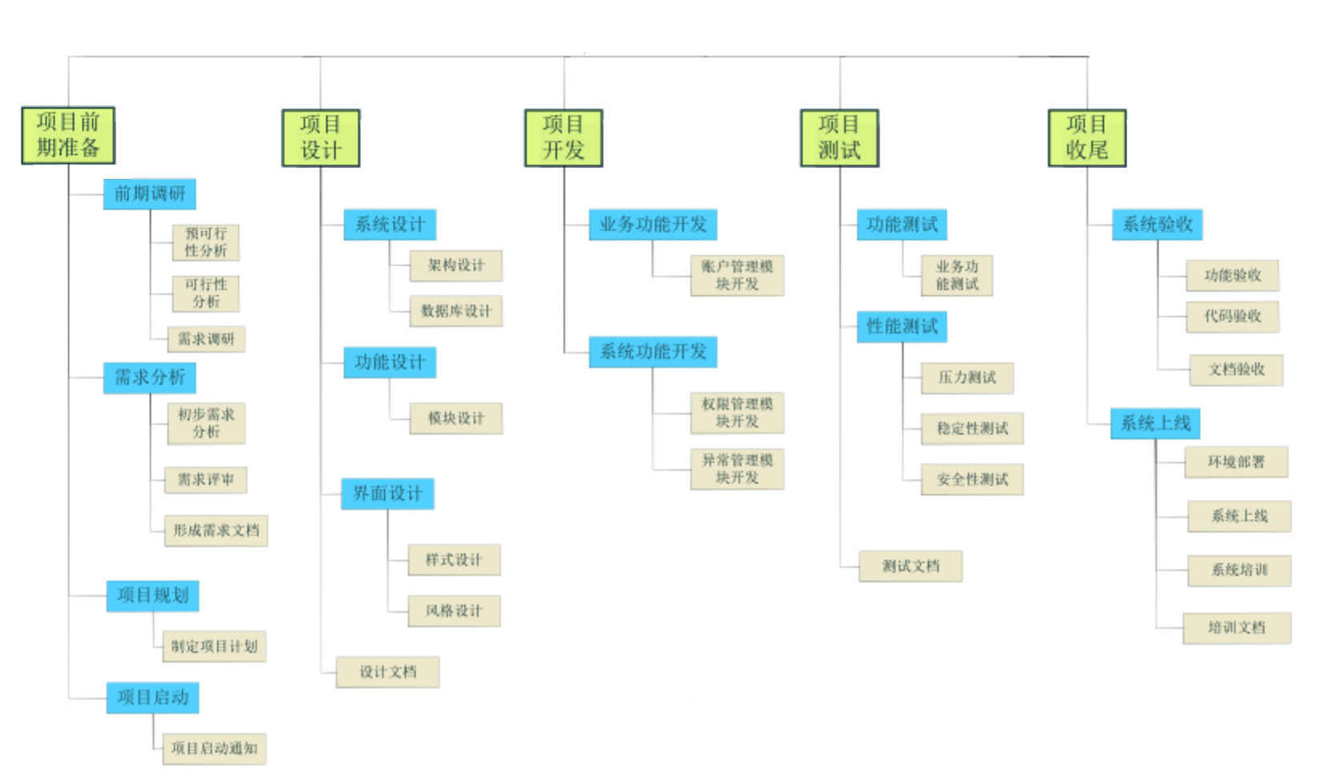

# 项目时间管理计划

## 项目活动列表

1项目前期准备

1.1前期调研

1.1.1 项目可行性分析

1.1.1.1 召开项目可行性分析讨论会

1.1.1.2撰写可行性分析报告

1.1.1.3撰写项目成本估算表

1.2需求调研

1.2.1召开需求调研讨论会

1.2.2记录编写需求文档

1.2.3需求评审

1.2.4需求确认

1.3项目规划

1.3.1制定沟通计划

1.3.2制定项目风险计划

1.3.3制定项目时间计划

1.3.4制定人力资源计划

1.3.5制定硬件采购计划

1.4项目启动

1.4.1召开项目启动会

1.4.2提交项目启动通知书

1.4.3相关人员签署项目章程

2项目设计

2.1系统设计

2.1.1数据库设计

2.1.1.1数据库总体设计

2.1.1.3数据库详细设计

2.1.1.4数据库设计评审

2.2功能设计

2.2.1模块设计

2.2.1.1模块划分

2.2.1.2各模块功能设计

2.2.1.3各模块功能设计评审

2.3界面设计

2.3.1原型交互设计

2.3.2原型交互设计稿评审

2.3.3视觉设计

2.3.4视觉设计稿评审

3项目开发

3.1各模块功能开发

4项目测试

4.1各模块功能测试

4.2各模块性能测试

4.3各模块安全性测试

4.4各模块稳定性测试

5项目验收

5.1召开项目验收会

5.2项目验收总结

5.3系统上线

5.4系统试运行

5.5系统试运行期间问题修正

5.6项目终验

5.7系统培训

6后期维护

## 里程碑

| 项目阶段 | 里程碑 | 计划完成日期 |
| --- | --- | --- |
| 项目准备 | 项目启动 | 2014年1月1日 |
| 需求采集与分析 | 2014年2月1日 |
| 项目设计 | 用户界面交互稿完成 | 2014年2月15日 |
| 系统架构设计与技术选型 | 2014年2月15日 |
| 系统详细设计 | 2014年3月15日 |
| 系统开发 | 系统开发完成 | 2014年7月1日 |
| 系统试运行完成 | 2014年8月1日 |
| 验收交付 | 系统终验 | 2014年8月30日 |

## 项目进度计划表

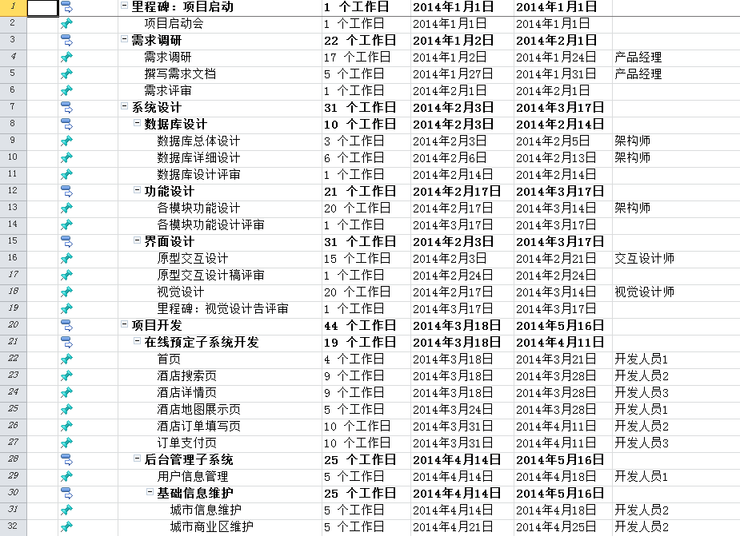

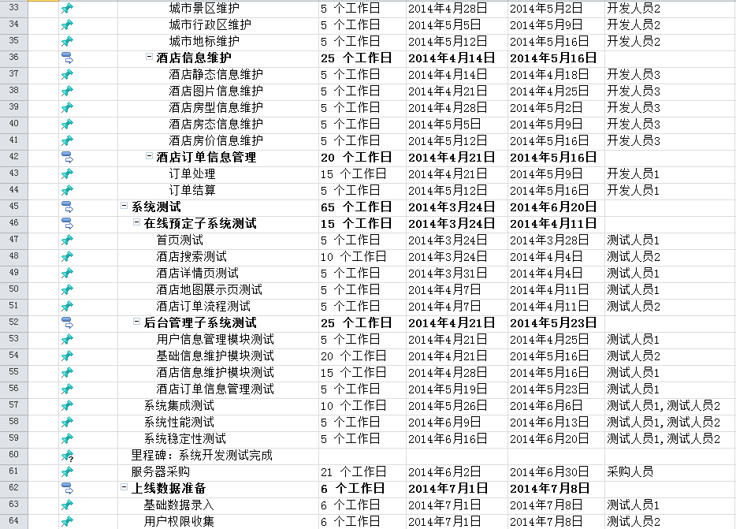

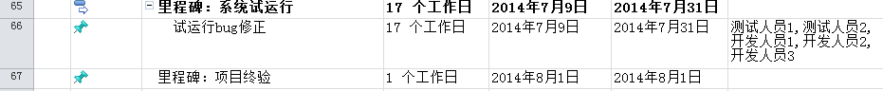

## 项目人员分配表

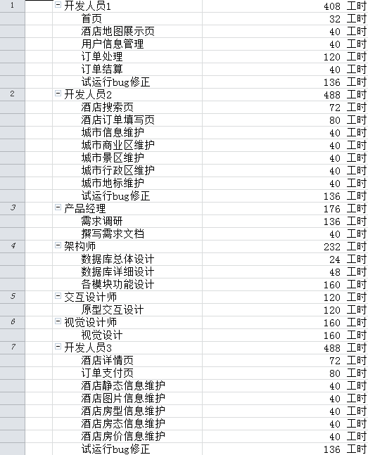

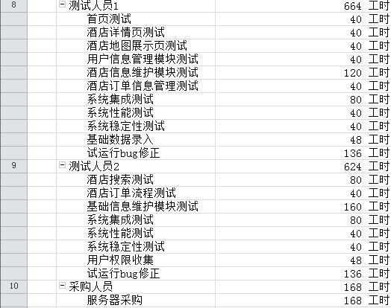

# 项目变更管理

## 概述

变更管理流程是成功交付项目的基础。变更管理流程确保对项目环境中的每个变更实施以前都得以恰当的定义、评估和审批。

对项目的变更管理通过以下五个关键步骤的实施引入的。

·提交和接收变更申请

·审核和记录变更申请

·确定变更申请的可行性

·批准变更申请

·实施和结束变更申请

## 变更流程

变更的主要流程包括提交变更申请、审核变更申请、识别变更的可行性、批准变更申请实施变更申请。主要的流程可以以下流程图表示：



图 4-1 变更流程

### 提交变更申请

本步骤中项目团队中的任何成员都可以提交项目变更申请，需要完成以下工作：

·变更申请人识别项目中任何方面的变更需求（如范围、可交付成果、时限、组织）

·变更申请人完成变更申请表，并将其呈交给项目经理。包括变更描述、变更原因、变更带来的影响等

### 审核变更申请

本步骤授权项目经理对变更申请表进行审核，以决定是否需要一份充分的可行性研究报告评估变更可能带来的全部影响。做出上述决定的基本依据是：

·呈交的可选择变更数目

·申请变更的复杂程度

·提出的变更解决方案的衡量

### 识别变更可行性

本步骤涉及完成一份完整的变更可行性研究，以确保对所有的变更可选项进行调查并上报，变更可行性报告包括以下各项的定义：

·变更需求

·变更可选项

·变更成本及利益

·变更风险及事项

·变更带来的影响

·变更的建议和计划

### 批准变更申请

本步骤涉及变更审批人对变更申请的正式审核。变更审批人可能做出下列任何一种结论：

·拒绝变更

·要求与变更相关的更多信息

·批准变更申请

·在特定条件下批准变更

决定是否变更的标准大致为

·实施变更给项目带来的风险

·不实施变更给项目带来的风险

·实施变更对项目产生的影响（时间、资源、财务、质量方面）

### 实施变更申请

本步骤涉及对变更的全面实施，包括：

·确定变更进度

·实施前对变更进行测试

·变更实施

·对实施变更的成功度进行审核

·就实施变更的成功度进行沟通

·在变更日志中结束变更

## 变更单模板

|  |  |  |  |  |  |  |  |  |
| --- | --- | --- | --- | --- | --- | --- | --- | --- |
| **项目变更管理表** | | | | | | | | |
| **一、项目基本情况** | | | | | | | | |
| 项目名称 | |  | 项目编号 | | |  | | |
| 制作人 | |  | 审核人 | | |  | | |
| 项目经理 | |  | 制作日期 | | |  | | |
| **二、变更记录** | | | | | | | | |
| 序号 | 变更时间 | 设计项目任务 | 变更要点 | | 变更理由 | 申请人 | | 审批人 |
|  |  |  |  | |  |  | |  |
|  |  |  |  | |  |  | |  |
|  |  |  |  | |  |  | |  |
| **三、请求变更信息** | | | | | | | | |
|  | | | | | | | | |
|  | | | | | | | | |
|  | | | | | | | | |
| **四、影响分析** | | | | | | | | |
| 受影响的计划： |  | | | | | | | |
| 是否需要成本/进度影响分析？ | | | * 是 | | | * 否 | | |
| 对成本的影响 | |  | | | | | | |
| 对进度的影响 | |  | | | | | | |
| 对资源的影响 | |  | | | | | | |
| 变更程度分类 | | * 高 | | * 中 | | | * 低 | |
| 若不进行变更有何影响 | |  | | | | | | |
| 申请人签字 |  | | 申请日期 | | |  | | |
| **五、审批结果** | | | | | | | | |
| 审批意见 |  | | 审批人签字 | |  | 审批日期 | |  |

# 项目风险

## 实施周期风险

1、因项目开发时间延迟，导致无法按规定时间交付，可能会导致项目开发周期延迟

2、与其他系统整合发布时，因系统服务兼容问题，可能消耗时间过长

3、 服务器负载过重，导致扩大服务器容量，并且拓展服务架构

应对方案：制定实施计划时，设定缓冲时间，应对突发情况。

## 人员风险

1、掌握核心技术人员的突然离职，可能会导致项目的进度延期

2、人员的大幅度流动会影响项目的正常开发周期

3、刚上任的新人员，因资历较浅，或者技术经验欠缺，导致无法马上胜任。

应对方案：每个项目设立BUFF人员，在出现人员短缺的时候马上从BUFF小组调度人员。并且用知识管理工具积累之前的经验和技术，有助于新的人员能马上胜任工作。

## 客户需求风险

1、在项目的进行过程当中会产生客户的需求变更，严重时导致整个架构的缺陷

2、在项目进行过程当中发现不符合客户的需求内容，需要临时更改需求内容

应对方案：分阶段进行项目开发，每个阶段与客户达成共识，并且签字验收。

## 实施范围防线

1、在分析阶段，错误的估计了项目的边界，导致项目需要额外的项目周期。

2、跟外部系统的交互没有明确的交接说明，导致在外部依赖系统之间需要花额外的时间

3、错误的估计了某个阶段的内容，额外的复杂性和工作量导致项目进度延迟

应对方案：详细定制每一项计划，明确规定边界，细化各个工作。

# 项目沟通管理

## 项目干系人

干系人登记册

|  |  |  |  |
| --- | --- | --- | --- |
| 项目干系人姓名 | 职位、角色 | 项目职责 | 联系方式 |
| Peter | 项目经理 | 负责本次项目的日常管理工作，包括人员、资源的分配；监督和实施项目规划，组织项目进展状态会议；监控项目进展、任务完成情况等等，全局管理本次项目。 | E-mail：  工作电话：  个人手机： |
| Jack | 产品经理 | 产品市场调研；与部分客户进行沟通并收集需求；与业务部相关人员进行交流，了解最新需求并将其与项目经理沟通。 | E-mail：  工作电话：  个人手机 |
| Mike | 业务部经理 | 主要负责提出需求，发现现有系统存在的问题，以及需要改进的地方等。 | E-mail：  工作电话：  个人手机 |
| John | 开发主管 | 负责项目的具体实施。包括技术、质量、人员调配、具体任务的分配等。 | E-mail：  工作电话：  个人手机 |
| Tom、Jary、[Carl](http://ename.dict.cn/Carl)… | 项目研发各部分技术代表 | 负责管理、监督项目开发中系统个部分的技术实现 | E-mail：  工作电话：  个人手机： |

## 沟通管理计划

项目沟通计划

|  |  |  |  |  |
| --- | --- | --- | --- | --- |
| 项目干系人 | 所需要的信息 | 频率 | 沟通方法 | 沟通时间周期 |
| 项目经理 | 全面了解所有项目信息，包括进度、成本、质量等等。 | 每日：E-mail  每周三：项目周例会  每周五：项目研发例会 | 电话、E-mail、项目会议、口头交流 | 每日E-mail：9：00-18:00  每周三会议：13:00-14:00  每周五会议：9:30-11:00 |
| 产品经理 | 市场调研以及需求信息；业务部和用户所提出的需求信息；项目相关的市场分析报告及文章；竞争对手的产品信息；系统开发进度情况等。 | 每两日：E-mail  每周三：项目周例会 | 电话、E-mail、项目会议、口头交流 | 每日E-mail：9：00-18:00  每周三会议：13:00-14:00 |
| 业务部经理 | 旧系统的不足之处，需要改进的地方；新开发系统的客户需求信息，需要优化的地方；项目开发进展信息。 | 每两日：E-mail  每周三：项目周例会 | 电话、E-mail、项目会议、口头交流 | 每日E-mail：9：00-18:00  每周三会议：13:00-14:00 |
| 开发主管 | 项目研发各部的开发进度信息、技术能力信息、测试信息等；项目的管理信息。 | 每日：E-mail  每周三：项目周例会  每周五：项目研发例会 | 电话、E-mail、项目会议、口头交流 | 每日E-mail：9：00-18:00  每周三会议：13:00-14:00  每周五会议：9:30-11:00 |
| 项目研发各部分技术代表 | 个部分项目开发人员、技术能力信息、各部分的开发进度信息；项目的管理信息。 | 每日：E-mail  每周三：项目周例会  每周五：项目研发例会 | 电话、E-mail、项目会议、口头交流 | 每日E-mail：9：00-18:00  每周三会议：13:00-14:00  每周五会议：9:30-11:00 |

# 附录1 会议纪要

|  |  |  |  |  |  |
| --- | --- | --- | --- | --- | --- |
| 项目会议纪要 | | | | | |
| 酒店信息管理平台 项目会议纪要 | | | | | |
| 一 基本信息 | | | | | |
| 会议名称 | “酒店在线预订平台”项目的需求更新 周例会 | 召集人 | Peter |  |  |
| 会议地点 | 研发部 101会议室 | 开始时间 | 13:00 |  |  |
| 会议时间 | 2014年 1月 8日 | 持续时间 | 1h30m |  |  |
| 会议记录人 | Helen |  |  |  |  |
|  |  |  |  |  |  |
| 二 会议目标 | | | | | |
| 1.业务部将旧系统所需要的更新需求在会议上提出告知项目经理和开发小组技术代表； | | | | | |
| 2.产品部将所收集到的新的需求告知告知项目经理和开发小组技术代表； | | | | | |
| 3.项目经理和项目开发小组讨论以上各项需求是否在技术能力范围内以及是否可以在周期内实现 | | | | | |
|  | | | | | |
| 三 参加人员 | | | | | |
| 项目经理：Peter ，产品经理：Jack，业务部经理： Mike，开发主管： John 项目研发各部分技术代表：Tom、Jary、Carl… | | | | | |
|  | | | | | |
| 四 会议材料 | | | | | |
| 1.业务部项目需求更新计划书；2.产品项目部需求计划；3.项目开发小组技术能力资料，开发经验 | | | | | |
|  | | | | | |
| 五 会议重点 | | | | | |
| 1.业务部通过与客户的沟通后发现了旧版本的系统存在如：系统用户体验差，酒店预订界面不友好，订单转化率低，用户访问超时。 | | | | | |
| 2.产品部通过调研发现与其他竞争对手的产品相比我们旧的版本可维护性和可扩展性较差，客户信息的安全性保护较差 | | | | | |
| 3.项目经理针对以上两个部门提出的新的需求和问题与项目开发小组各代表进行讨论可实施性，包括时间、技术能力、成本等问题。 | | | | | |
|  | | | | | |
| 六 会议成果 | | | | | |
| 1.以现在的开发小组的能力可以应对上述提出的各项新的需求 | | | | | |
| 2.为实现上述的需求，开发小组需要加快研发进度 | | | | | |
| 七 会议纪要发放范围 | | | | | |
| 主送：项目组全体成员 | | | | | |